附件2：

北京理工大学珠海学院实验报告
ZHUHAI CAMPAUS OF BEIJING INSTITUTE OF TECHNOLOGY
班级：计算机大类7班 学号：180021101119 姓名：杨长洪 指导教师：乐小燕 成绩
实验题目 单链表应用 实验时间

一、实验目的、意义
（1）理解线性表中带头结点单链表的定义和逻辑图表示方法。
（2）熟练掌握单链表的插入，删除和查询算法的设计与实现。
（3）理解循环链表和双链表的特点和基本运算。
（4）根据具体问题的需要，设计出合理的表示数据的链表结构，并设计相关算法。
二、实验内容及要求
说明1：本次实验中的链表结构均为带头结点的单链表。
说明2: 学生在上机实验时，需要自己设计出所涉及到的函数，同时设计多组输入数据并编写主程序分别调用这些函数，调试程序并对相应的输出作出分析；修改输入数据，预期输出并验证输出的结果，加深对有关算法的理解。
具体要求：
（1）建立单链表，完成链表（带表头结点）的基本操作：建立链表、插入、删除、查找、输出；其它基本操作还有销毁链表、将链表置为空表、求链表的长度、获取某位置结点的内容、搜索结点。（参见教材32~37页,实现并验证算法2.6~算法2.12）
（2）试用单链表作为存储结构，实现将线性表（a₀,a₁,a₂,….a_{n-1}）就地逆置的操作，所谓“就地”指辅助空间为O（1）。
（3）设单链表HL(带头结点)是一个有序表，试写一算法将x插入其中后仍保持HL的有序性。
扩展要求（选做）：
（1）一元多项式的表示及相加（采用单链表作为存储结构）。

三、实验所涉及的知识点
1.单链表初始化
2.单链表按值查找
3.单链表的插入与消除

四、实验记录
(调试过程及调试中遇到的问题及解决办法，其他算法的存在与实践等。)

五、实验结果及分析
（所输入的数据及相应的运行结果，运行结果要有提示信息，运行结果采用截图方式给出。）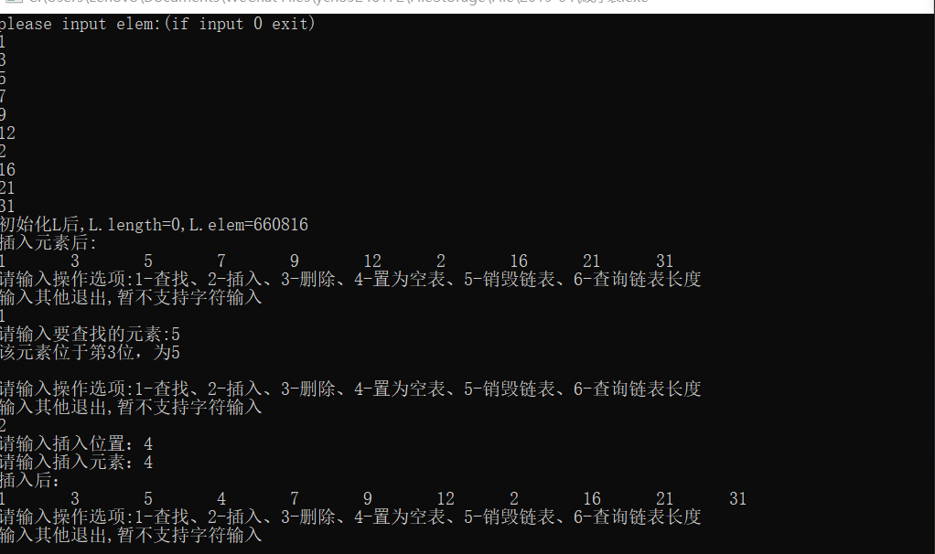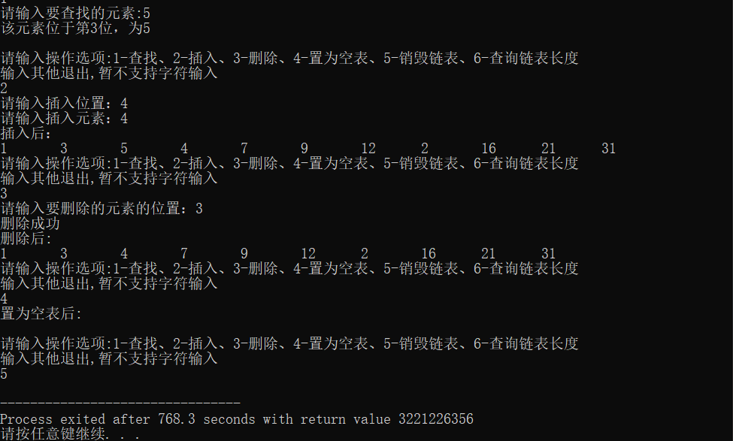

六、总结与体会
（调试程序的心得与体会，若实验课上未完成调试，要认真找出错误并分析原因等。）对后插法建立单链表不是很熟悉
对单链表取值算法的平均时间的复杂度不能完全理解

七、程序清单(包含注释)

typedef int ElemType;

#define List_INIT_SIZE 10
#define LIST_INCREMENT 2

typedef struct//定义结构体
{
ElemType *elem;
int length;
int listsize;
}SqList;

void InitList(SqList &L)//初始化
{
L.elem=(ElemType*)malloc(List_INIT_SIZE*sizeof(ElemType));
if(!L.elem)
exit(OVERFLOW);
L.length=0;
L.listsize=List_INIT_SIZE;
}

Status ListDelete(SqList &L,int i)//删除
{
if((i<1)||(i>L.length))
return ERROR;
for(int j=i;j<=L.length-1;j++)
{
L.elem[j-1]=L.elem[j];
}
L.length--;
return OK;
}

Status Listnone(SqList &L)//空表
{
L.length=0;
}

Status GetElem(SqList &L,int i,ElemType &a)//取值
{
if(i<1||i>L.length)
return ERROR;
a=L.elem[i-1];
return OK;
}

void print(ElemType &c)
{
printf("%d\t",c);
}

void Listfree(SqList &L)//销毁顺序表
{
free(L.elem);
}

Status Listlength(SqList &L)//返回顺序表长度
{
return L.length;
}

Status Locate(SqList &L,ElemType &c)//查找
{
int i;
for(i=0;i<L.length;i++)
{
if(L.elem[i]==c)
return i+1;
}
return 0;
}

Status ListInsert(SqList &L,int i,ElemType &c)//插入
{
int j;
if(i<1||i>L.length+1)
return ERROR;
for(j=L.length-1;j>=i-1;j--)
{
L.elem[j+1]=L.elem[j];
}
L.elem[i-1]=c;
L.length++;
return OK;
}

int main()
{
SqList L;
int a[List_INIT_SIZE],i,j,num;
printf("please input elem:(if input 0 exit)");
for(i=0;i<List_INIT_SIZE;i++)
{
scanf("%d",&a[i]);
}
InitList(L);
printf("初始化L后,L.length=%d,L.elem=%d\n",L.length,L.elem);
printf("插入元素后:\n");
for(j=0;j<i;j++)
{
ListInsert(L,j+1,a[j]);
print(L.elem[j]);
}

while(1)
{
printf("\n请输入操作选项:1-查找、2-插入、3-删除、4-置为空表、5-销毁链表、6-查询链表长度\n输入其他退出,暂不支持字符输入\n");
scanf("%d",&num);
switch(num)
{
case 1:
int c,b;
printf("请输入要查找的元素:");
scanf("%d",&c);
b=Locate(L,c);
if(b!=0)
printf("该元素位于第%d位，为%d\n",b,L.elem[b-1]);
else
printf("查找不到");
break;
case 2:
int e,f;
printf("请输入插入位置：");
scanf("%d",&e);
printf("请输入插入元素：");
scanf("%d",&f);
if(!ListInsert(L,e,f))
return 0;
printf("插入后：\n");
for(j=0;j<L.length;j++)
{
print(L.elem[j]);
}
break;
case 3:
int x;
printf("请输入要删除的元素的位置：");
scanf("%d",&x);
if(!ListDelete(L,x))
return 0;
else
printf("删除成功\n");
printf("删除后:\n");
for(j=0;j<L.length;j++)
{
print(L.elem[j]);
}
break;
case 4:
Listnone(L);
printf("置为空表后:\n");
for(j=0;j<L.length;j++)
{
print(L.elem[j]);
}
break;
case 5:
Listfree(L);
printf("销毁后:\n");
for(j=0;j<L.length;j++)
{
print(L.elem[j]);
}
break;
case 6:
printf("长度为：%d",Listlength(L));
break;
default:
return 0;
}
}
return 0;
}

